Lafaiete Tavares de Souza ADS
RA 1520014
Exercícios de revisão arquitetura e projeto de sistemas
1. A arquitetura de um sistema deve definir os elementos que irão compor o software e mostrar como os seus componentes trabalham juntos para fornecer alguma funcionalidade
2. Comunicação – Message Bus
Implantação – Client – Server, N-Tier
Dominio – Domain Driver Design
Estrutura – Component-based, arquitetura em camadas (layers)
3. Email e World Wide Web, se encaixam nesse estilo de arquitetura porque para que você consiga abrir estas páginas web, você utiliza um navegador, portanto o navegador é o cliente e o site é o servidor, pois o primeiro acessa informações disponibilizadas pelo segundo. Desta forma, as redes que utilizam servidores são chamadas do tipo Cliente-Servidor
- São 3 camadas: apresentação, aplicação(domínio/negocio) e dados.
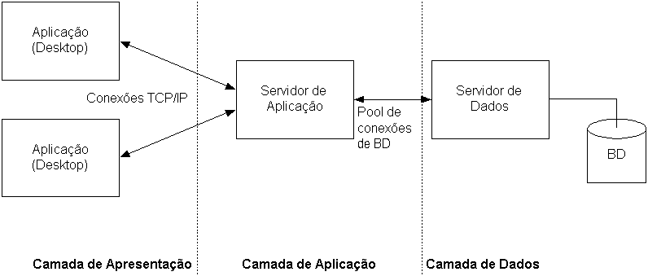
5. Layers são tidos como camadas lógicas enquanto tiers o são para camadas físicas. layers se referem ao tipo-componente, as lógicas da Aplicação, enquanto tiers (2-tier, 3-tier, N-tier) se referem a distribuição física dos padrões. Fica particularmente fácil de compreender quando falando onde (em qual tier) sua layer será executada.
8. MVC é uma solução que usa o estilo 3-tier, é um padrão de arquitetura de software (design pattern) que separa a representação da informação da interação do usuário com ele.
9. É a atividade de investigação para tarefas desconhecidas e não avaliadas. Spike é um termo que vem da prática de Programação Extrema (XP). O objetivo é reduzir o risco de um problema técnico ou aumentar a confiabilidade da estimativa de uma história de usuário. A duração e o (s) objetivo (s) de um pico devem ser acordados entre o Proprietário do Produto (PO) e a equipe de desenvolvimento antes do início.
10. Desempenho, disponibilidade, segurança e usabilidade.

